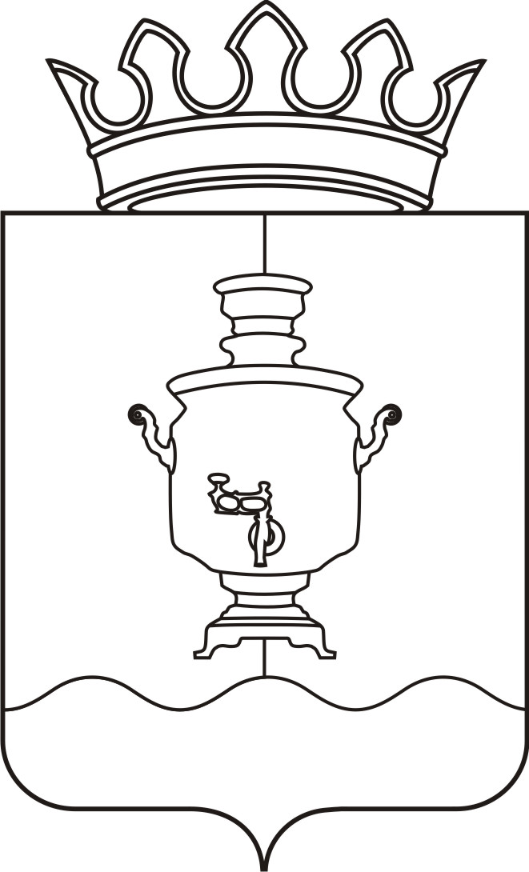

Земское собрание
Суксунского муниципального района
Пермского края

Р Е Ш Е Н И Е

Принято Земским собранием
Суксунского муниципального района 30.12.2014 года

30.12.2014 |  | № 214

┌ ┐

О внесении изменений в Устав Суксунского муниципального района
В соответствии с пунктом 1 части 10 статьи 35, статьей 44 Федерального закона от 06.10.2003 № 131-ФЗ «Об общих принципах организации местного самоуправления в Российской Федерации», подпунктом 1 пункта 1 статьи 29, статьей 76 Устава Суксунского муниципального района в целях приведения Устава Суксунского муниципального района в соответствие с действующим законодательством,
Земское собрание РЕШАЕТ:
1. Внести в Устав Суксунского муниципального района («Новая жизнь», № 73-74-75, 28.06.2005, № 1-2, 05.01.2008, № 7-8, 24.01.2009, № 82-85, 02.07.2011, № 5-7 от 18.01.2014) следующие изменения:
1.1. в пункте 1 статьи 10:
1.1.1. подпункт 1 изложить в следующей редакции:
«1) составление и рассмотрение проекта бюджета муниципального района, утверждение и исполнение бюджета муниципального района, осуществление контроля за его исполнением, составление и утверждение отчета об исполнении бюджета муниципального района;»;
1.1.2. в подпункте 12 слова «в медицинских учреждениях» заменить словами «в медицинских организациях», слова «гарантий оказания гражданам Российской Федерации бесплатной медицинской помощи» заменить словами «гарантий бесплатного оказания гражданам медицинской помощи»;
1.2. в подпункте 3 пункта 1 статьи 11 слова «формирование и размещение муниципального заказа» заменить словами «осуществление закупок товаров, работ, услуг для обеспечения муниципальных нужд»;
1.3. в статье 43:
1.3.1. в пункте 4 слово «непостоянной» заменить словом «постоянной»;
1.3.2. дополнить пунктом 16 следующего содержания:
«16. Глава муниципального района должен соблюдать ограничения и запреты и исполнять обязанности, которые установлены Федеральным законом от 25 декабря 2008 года № 273-ФЗ «О противодействии коррупции» и другими федеральными законами.»;
1.4. статью 44 изложить в следующей редакции:

«Статья 44. Полномочия главы муниципального района
1. Осуществляя полномочия главы муниципального района, глава муниципального района:
1) представляет муниципальный район в отношениях с органами местного самоуправления других муниципальных образований, органами государственной власти, гражданами и организациями, без доверенности действует от имени муниципального района;
2) подписывает и обнародует в порядке, установленном настоящим Уставом, нормативные правовые акты, принятые представительным органом муниципального района;
3) издает в пределах своих полномочий правовые акты;
4) вправе требовать созыва внеочередного заседания представительного органа муниципального района;
5) обеспечивает осуществление органами местного самоуправления муниципального района полномочий по решению вопросов местного значения и отдельных государственных полномочий, переданных органам местного самоуправления муниципального района федеральными законами и законами Пермского края;
6) вносит в представительный орган муниципального района проекты нормативных правовых актов представительного органа муниципального района;
7) участвует в заседаниях представительного органа муниципального района с правом решающего голоса;
8) заключает контракт с главой администрации муниципального района;
9) заключает договоры и соглашения от имени муниципального района и представительного органа муниципального района;
10) осуществляет прием граждан по личным вопросам, рассматривает обращения граждан;
11) выдвигает инициативу проведения публичных слушаний и назначает их проведение в установленном порядке;
12) организует публичные слушания для обсуждения проектов муниципальных правовых актов по вопросам местного значения муниципального района;
13) выдвигает инициативу проведения собрания граждан и назначает его проведение в установленном порядке;
14) выдвигает инициативу проведения опроса граждан по вопросам местного значения;
15) обращается в установленном законом порядке с ходатайством о введении временной финансовой администрации на территории муниципального района;
16) обладает правом законодательной инициативы в Законодательном Собрании Пермского края;
17) осуществляет текущий контроль за исполнением программы социально-экономического развития муниципального района, муниципальных программ.
2. Осуществляя полномочия председателя представительного органа муниципального района, глава муниципального района:
1) организует деятельность представительного органа муниципального района;
2) созывает, открывает и ведет заседания представительного органа муниципального района, осуществляет предусмотренные Регламентом представительного органа муниципального района полномочия председательствующего;
3) предлагает вопросы в повестку дня заседаний представительного органа муниципального района;
4) осуществляет руководство подготовкой заседаний представительного органа муниципального района и вопросов, вносимых на рассмотрение представительного органа муниципального района;
5) осуществляет общее руководство работой аппарата представительного органа муниципального района;
6) оказывает содействие депутатам представительного органа муниципального района в осуществлении ими своих полномочий, организует обеспечение их необходимой информацией;
7) принимает меры по обеспечению гласности и учету общественного мнения в работе представительного органа муниципального района;
8) подписывает правовые акты представительного органа муниципального района, протоколы заседаний и другие документы представительного органа муниципального района;
9) координирует деятельность постоянных комиссий, депутатских групп;
10) распоряжается бюджетными средствами, предусмотренными в местном бюджете муниципального района на подготовку и проведение заседаний представительного органа муниципального района, работу аппарата и его содержание, и по другим расходам, связанным с деятельностью представительного органа муниципального района и депутатов;
11) представляет интересы представительного органа муниципального района в отношениях с другими органами государственной власти и местного самоуправления, предприятиями, учреждениями, организациями и их трудовыми коллективами, общественными организациями и объединениями, населением в соответствии с законодательством, без доверенности действует от имени представительного органа муниципального района;
12) утверждает штатное расписание аппарата представительного органа муниципального района;
13) осуществляет прием, перевод и увольнение работников аппарата представительного органа муниципального района, применяет к ним меры поощрения, налагает дисциплинарные взыскания.
3. Глава муниципального района осуществляет иные полномочия в соответствии с федеральными законами, законами Пермского края (Пермской области), настоящим Уставом и нормативными правовыми актами представительного органа муниципального района.»;
1.5. статью 80 изложить в следующей редакции:
«Статья 80. Правовые акты главы муниципального района
1. Глава муниципального района в пределах своих полномочий, установленных настоящим Уставом и решениями представительного органа муниципального района, издает постановления и распоряжения по вопросам организации деятельности представительного органа муниципального района.
2. Глава муниципального района издает постановления и распоряжения по иным вопросам, отнесенным к его компетенции настоящим Уставом.»;
1.6. пункт 2 статьи 83 после слова «Муниципальные» дополнить словом «нормативные»;
1.7. статью 100 изложить в следующей редакции:
«Статья 100. Закупки для обеспечения муниципальных нужд
1. Закупки товаров, работ, услуг для обеспечения муниципальных нужд осуществляются в соответствии с законодательством Российской Федерации о контрактной системе в сфере закупок товаров, работ, услуг для обеспечения государственных и муниципальных нужд.
2. Закупки товаров, работ, услуг для обеспечения муниципальных нужд осуществляются за счет средств местного бюджета.».

2. Настоящее Решение подлежит официальному опубликованию после государственной регистрации и вступает в силу со дня его официального опубликования.

3. Контроль исполнения настоящего Решения возложить на постоянную комиссию Земского собрания Суксунского муниципального района по самоуправлению, территориальному устройству и развитию инфраструктуры (председатель В.А.Гомзяков).

Глава муниципального района – председатель Земского собрания Суксунского муниципального района |  | И.А. Пучкин

Зарегистрировано в Управлении Минюста РФ по Пермскому краю 11.02.2015 N RU905290002015001

